

Il 30 settembre alle 18

Alla libreria finisterre

Riccardo Carnovalini ed Anna Rastello
Presentano il loro libro
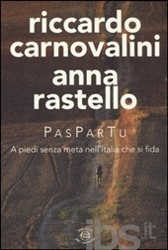
PasParTu, a piedi senza meta nell’Italia che si fida, ed. dei cammini
Riccardo Carnovalini e Anna Rastello camminano insieme da alcuni anni, molti sono i viaggi che hanno intrapreso per scoprire o riscoprire regioni e angoli "speciali" del nostro Paese, a volte con lo scopo di portare un messaggio di solidarietà, oppure per attirare l'attenzione su problematiche particolari. Il cammino più lungo, intenso e imprevedibile che hanno condiviso è stato PasParTu: Passi, Parole, Tu. Passi: quelli che hanno compiuto per unire le persone che li hanno accolti. Parole: quelle che hanno ascoltato per conoscere chi, giorno dopo giorno, ha donato loro un bene impagabile e prezioso, il proprio tempo. Tu: perché si sono spogliati della loro individualità per mettersi nelle mani dell'estraneo che li ha accolti alla sera e che ha stabilito la destinazione del giorno successivo. Qualcuno l'ha definita un'indagine sociologica, altri un'opera di Land Art, ma PasParTu è, prima di tutto, un ritratto senza filtri dell'Italia e degli italiani di oggi.
libreriafinisterre@gmail.com
010 2758588

